江西自考网络助学试点
九江学院全日制学生上机指导手册
同学们好！
下面我给大家介绍一下有关网络助学的学习流程、考核要求和注意事项，请大家注意。
一、登录平台
请大家在IE浏览器（请务必用IE浏览器）地址栏中输入自考网络助学平台的网址：ilearning.edu-edu.com.cn，依次点击“江西省”、“全日制考生入口”，进入“九江学院”。
在“九江学院自考网络助学平台”页面的右上方输入“用户名”和“密码”，点击登录后进入在学课程页面。请大家认真核对一下页面右侧的“个人信息”和“考籍信息”。确定没有错误后请选择一门今天要学习的课程，点击“进入课程”按钮，请仔细阅读弹出的“学习提示”后，点击“我已确认阅读”、点击“进入课程”，进入课程学习导航页面。
二、考核内容
课程学习导航页面左侧有一排功能按钮，排在前三位的分别是“课程学习”、“阶段测评”和“综合测评”按钮。这三项就是需要同学们上机完成的考核内容。
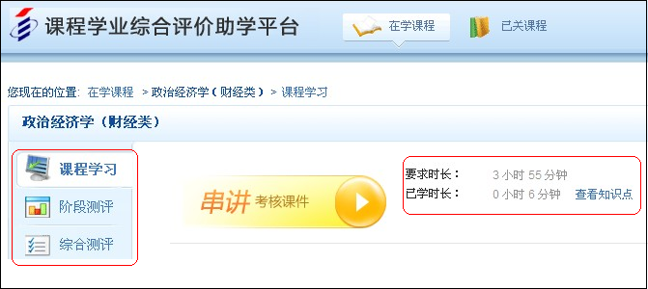
“课程学习”占网络助学总成绩的25%。“阶段测评”占网络助学总成绩的30%。“综合测评”占网络助学总成绩的30%。另外，还有一项考核内容是“学习表现”，占网络助学总成绩的15%，“学习表现”由同学们的任课教师或班主任根据各人上机学习的出勤率和学习专注度情况酌情打分。
1、课程学习。“课程学习”（25分）有两个取分点：学习时长占10分，知识点测评占15分。
关于学习时长。点击“课程学习”按钮，大家看页面中间有“要求时长”和“已学时长”的提示。点击屏幕左上角绿色的“刷新”按钮，可以实时获取最新的学习时长信息。当“已学时长”等于或大于“要求时长”时，就可以获得10分了。
关于知识点测评。点击“已学时长”文字后面的“查看知识点”，弹出一个小窗口。大家看一下本课程有多少个知识点？看一下知识点的完成率是多少？当知识点完成率达到100%时，你就获得了15分。大家在学习视频课件时，系统时不时会弹出一个对话框，每一个对话框就是一个选择题，同学们把这道题做对了，就获得了这个知识点的分值。如果做错了，系统会给出正确答案，同时你可以点击重听按钮。带着问题去重听老师讲解知识点，比较容易记住。如果你跳过了一个知识点，一定要找个时间回过头来把这个知识点找出来做对。
总而言之，把要求的时长学够，把所有的知识点全部做对，就能获得“课程学习”这25%的分数。
2、阶段测评。回到课程学习的导航页面，点击左侧第2个按钮“阶段测评”。大家看到本门课程总共安排了4次阶测，每次阶测允许大家做2遍，系统自动记录2遍中的最高分作为当次阶测的成绩。同学们点击“开始测试”按钮可以无限次查看阶测试卷，看完后直接点击关闭按钮即可。查看试卷时只要同学们不点击“提交试卷”按钮，则不记录成绩。点击“提交答卷”一次算一遍，做完第一遍后再点击“开始测试”做第二遍。每遍阶测都不限交卷时间，遇到难题可以去翻教材、问老师，有把握获得高分满意答卷后再去点击“提交答卷”按钮。
有2个注意事项请同学们务必了解。
注意事项（1）：点击“开始测试”按钮后，并没有新页面打开。但是，IE地址栏的下方出现了一个浅黄色的“阻止了一个窗口”提示。把光标移到这个提示上，点击鼠标右键，选择第二项“总是允许”，确定后请重新点击“开始测试”按钮，阶测试卷页面即可打开了。
注意事项（2）：如何知道4次阶测分别对应的章节？打开串讲视频课件，点击课件页面右上方的“同步训练”按钮，在新页面上大家可以看到“同步训练目录”，同步训练也是4套，每套后面都标注了所对应的章节，4次阶测和4套同步训练是一一对应的。还需要同学们注意的一点是，课件右上方的“同步训练”和“真题训练”是非考核资源，同学们可做可不做，建议同学们一定要找时间做一下。另外，点击课件右上方的“音频下载”可以把课程下载到MP3，点击“讲义下载”可以下载课件讲义。
3、综合测评。回到课程学习的导航页面，点击左侧第3个按钮“综合测评”。大家看到综合测评“开始测试”按钮时灰色的，同学们现在还不能做。综合测评通常只在最后一次上机时才会开放，只给大家做一次的机会，而且限时交卷。限定时间是2个小时，2个小时后还没有交卷的，系统会强制交卷。不过，大家不必担心，综合测评里很大一部分的题目大家在“阶段测评”都做过。
三、学习进度安排
把要求时长学够、把知识点做对、把4次阶测做完。综合测评会通知大家开始做的时间。
希望大家一定要珍惜这来之不易的机会，好好学习，争取能够在学校学习期间一次性通过所有的自考课程获得自考本科毕业证。

